Лабораторная работа 1.1.
HTML 5. Основы синтаксиса и семантики.

- Элементы HTML5
Веб-страница состоит из ряда элементов. Некоторые элементы пусты, другие со-
держат текст, а третьи включают в себя другие элементы (либо и элементы и текст). Элемент состоит из открывающего тега и как правило из атрибутов. Например, на рис 1 представлен элемент, вставляющий гиперссылку в HTML-документ.
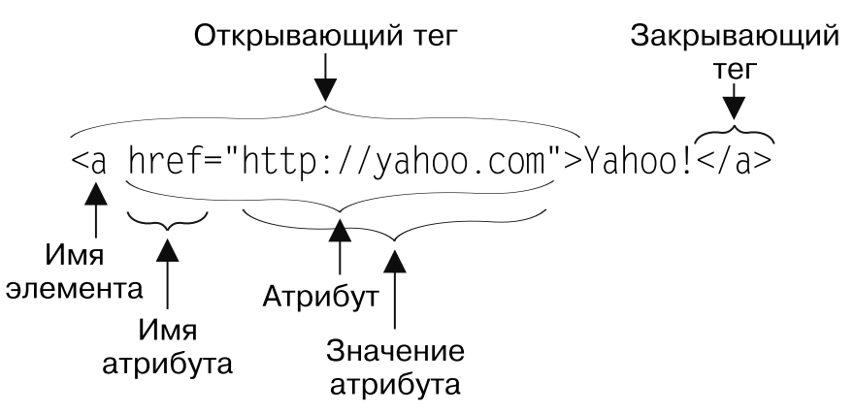
Рис.1
Все элементы могут иметь атрибуты. У некоторых элементов есть обязательные
атрибуты. В качестве примера атрибута рассмотрим href. Он сопровождает элемент
<a> (см. рис. 1). Как правило, атрибуты представляют собой пары «имя/значение».
Атрибуты предоставляют графическим движкам дополнительную информацию об элементе. Они ставятся у открывающего, а не у закрывающего тега. Чтобы завершить (закрыть) элемент используется закрывающий тег (ставится левая угловая скобка и слеш, за которым следует имя элемента — то самое, которое уже было записано в открывающем теге. Затем идет правая угловая скобка).
Между открывающим и закрывающим тегами помещается содержимое элемента (контент). Контент может включать в себя другие элементы и/или текстовые
узлы. Соблюдайте правила вложения элементов! Если вы включаете один элемент
в другой в качестве дочернего, то дочерний элемент должен быть как открыт, так
и закрыт до окончания родительского элемента, пример вложения элементов представлен ниже:
<div id="content">
<p class="files"> О направлении «Бизнес-информатика» ЮУрГУ
<a href="http://business-inform.susu.ru/"> в Интернете </a>
</p>
</div>
Обратите внимание: элемент-якорь <a> и открывается и закрывается
в пределах элемента <p>. Элемент <p>, в свою очередь, полностью находится внутри
элемента <div>.
Закрывающие теги есть у всех элементов, кроме тех, которые называются самозакрывающимися (синоним — пустые элементы). Пустые элементы не могут содержать вложенных элементов или текста. Будучи самозакрывающимися, они не имеют конечного (закрывающего) тега. К самозакрывающимся (пустым) элементам относятся:
 <img/> — изображение;
 <br/> — переход на новую строку;
 <hr/> — горизонтальная разделительная линия;
 <link/> — ссылка;
 <col/> — столбец таблицы;
 <input/> — элемент формы;
- Необходимые компоненты
2.1. Веб-страница должна содержать всего пять обязательных компонентов:
 объявление типа документа (DTD - Document Type Declaration);
 корневой элемент HTML — <html></html>;
 заголовок документа, прямой потомок html — <head></head>;
 заглавие документа, находящееся в заголовке, — <title></title>;
 тело документа, прямой потомок html — <body></body>.
Иными словами, вот минимальный код, который должен присутствовать в документе HTML5 (созданный файл сохраните в папку Лабораторная работа 1 с именем пример1.html):
<!DOCTYPE html>
<html>
<head>
<meta charset="utf-8"/>
<title>О стандарте HTML5</title>
</head>
<body>
С 28 октября 2014 года Консорциум Всемирной паутины официально рекомендует при создании использовать HTML5, который является языком для структурирования содержимого всемирной паутины
</body>
</html>
А)Первая строка любого HTML документа начинается с DOCTYPE (Document Type Declaration DTD – определение типа документа). DOCTYPE выполняет две функции: во-первых, он помогает валидаторам определять какие правила применять при проверке валидности кода, во-вторых, он заставляет браузеры перейти в режим соответствия стандартам (Обратите внимание, что DOCTYPE нечувствителен к регистру). До появления HTML5 выглядело следующим образом:
<!DOCTYPE HTML PUBLIC "-//W3C//DTD HTML 4.01 Transitional//EN" "http://www.w3.org/ TR/html4/loose.dtd">
Однако теперь, когда у нас есть HTML5, определение типа документа выглядит так:
<!DOCTYPE html>
B) <HEAD> и </HEAD> - теги секции заголовка. Элемент <head> в документе содержит важную информацию. Но она, в отличие от содержимого элемента <title>, не отображается прямо в окне браузера2. Как правило, содержимое элемента <head> не выводится на экран — в большинстве браузеров пользователь видит лишь содержимое элемента <title>, обязательного в ва
лидном документе HTML5.
C) Элемент <title> является обязательным и должен сопровождаться закрывающим
тегом </title>. Ваша страница может пройти валидацию без тегов <head>, <body> и даже <html>, но не без <title>. Более того, если пропустить закрывающий тег этого элемента, то синтаксический разбор страницы также не удастся выполнить.
D) <body> Весь контент, который вы собираетесь отображать на странице, должен находиться в теле страницы, то есть его нужно заключить в элемент <body>.
Создайте документ, согласно структуре, приведенному в примере 1 (созданный файл сохраните в папку Лабораторная работа 1 с именем Nast.html ):
<!DOCTYPE html>
<html>
<head>
<title> Настольный теннис </title>
</head>
<body>
Моя первая Web-страница о настольном теннисе будет написана с использованием стандарта разметки написания гипертекстовых страниц HTML 5.
</body>
</html>
Сохраните документ c именем Nast.html (в меню "Файл" команда "Сохранить"). Перейдите в окно браузера и откройте созданный файл.
Ещё одна полезная вещь — это комментарии. Код, заключённый между символами <!—и -->, работать не будет. Если эти символы удалить, то код заработает, это называется «раскомментировать». С помощью комментариев обычно временно отключают какой-то код или оставляют подсказки и разъяснения.
<head>
<title> Настольный теннис </title>
</head>
<body>
<!--Моя первая Web-страница--> о настольном теннисе будет написана с использованием стандарта разметки написания гипертекстовых страниц HTML 5.
</body>
</html>

- Кодировка
Кодировка сообщает браузерам и валидаторам, какой набор символов использовать при отображении веб-страницы. Если в HTML-документе кодировка не объявлена, то браузер сначала попытается определить ее через заголовок ответа вашего HTTP-сервера (в частности, заголовок Content-iype). Кодировка, заданная в заголовке ответа, предпочтительнее, нежели указанная в документе, поэтому заголовки — основной способ предоставления такой информации. Однако существует возможность контролировать, какие заголовки будет отправлять ваш сервер, — для этого необходимо объявить кодировку в HTML-документе. Это оптимальный вариант. Если кодировка не определена ни в документе, ни в ответе заголовка, то браузер попробует выбрать ее сам, что может не соответствовать потребностям сайта.
Для задания кодировки в своем документе поместите внутри элемента head элемент meta и укажите в нем такой набор символов: <meta charset="UTF-8" /> (или windows-1251)
Windows-1251 – набор символов и кодировка, являющаяся стандартной 8-битной кодировкой для всех русских версий Microsoft Windows. Пользуется довольно большой популярностью. Windows-1251 выгодно отличается от других 8-битных кириллических кодировок (таких как CP866, KOI8-R и ISO 8859-5) наличием практически всех символов, использующихся в русской типографике для обычного текста; она также содержит все символы для близких к русскому языку языков: украинского, белорусского, сербского и болгарского.
UTF-8 – в настоящее время распространённая кодировка, реализующая представление Юникода, совместимое с 8-битным кодированием текста. Нашла широкое применение в операционных системах и веб-пространстве. Текст, состоящий только из символов Юникода с номерами меньше 128, при записи в UTF-8 превращается в обычный текст ASCII. Остальные символы Юникода изображаются последовательностями длиной от 2 до 6 байт.
Unicode (UTF-8) представляет собой универсальную кодировку, удовлетворяющую потребностям большинства веб разработчиков, большинство современных веб-платформ по умолчанию работают именно на ней.
Примечание: Согласно стандарту НТМL4.1 вводили <meta http-equiv="Content-Type" content="text/html; charset»UTF-8" />
- Язык веб-страницы
Для определения основного языка веб-страницы добавьте в открывающий тег элемента html атрибут lang и присвойте ему значение: <html lang="ru">
В HTML5 (как и в любой другой из предыдущих версий) необязательно объявлять основной язык документа. Однако это хорошая практика.
- Метатеги для мобильной среды
Существует ряд метатегов (Метатеги (англ. meta tags) – HTML-теги, предназначенные для предоставления дополнительной информации о веб-странице), специально приспособленных для использования на мобильных устройствах. К ним, в частности, относятся метатеги, которые приказывают окну браузера занять всю доступную область просмотра.
Метатег "viewport" позволяет задавать логические размеры и масштабирование для окна браузера, соответствующего области просмотра на мобильном устройстве. В нашем приложении CubeeDoo мы воспользуемся следующим метатегом:
<meta name="viewport" content="user-scalable=no, width=device-width, initial-scale=1.0"/>
Метатег, описывающий область просмотра, поддерживается на всех смартфонах и других мобильных устройствах с операционными системами iOS, Android, webOS, Windows Phone и Opera Mobile. Устанавливая ширину области просмотра равной device-width, мы приказываем браузеру сделать ширину документа равной ширине экрана на устройстве. Метатег области видимости поддерживает список команд, разделенных запятыми. С их помощью мы можем задавать ширину, масштаб и высоту области просмотра в браузере. Можно запретить браузеру применять масштабирование либо выполнять масштабирование в диапазоне от максимального до минимального
- width=<num>|device-width. Как правило, ключевой термин device-width приходится использовать в случаях, когда ширина области просмотра должна быть равна ширине экрана устройства, но числовые значения здесь также допустимы. Значение, задаваемое по умолчанию, в разных браузерах варьируется, но, как правило, оно близко к 980. Минимальное значение — 200, максимальное — 10000.
- height=<num>|device-height. Это значение, устанавливаемое в device-height или, например, равное 480 у iPhone 4, определяет высоту области просмотра. Как правило, это значение опускается, задается только значение ширины. Для справки: минимальное значение в данном случае 223.
- user-scalable=no|yes. Определяет, может ли пользователь увеличивать или уменьшать размеры контента, то есть масштабировать область просмотра. Чтобы разрешить масштабирование, задайте здесь yes, чтобы запретить — no. По умолчанию действует значение yes. При этом значении данные не прокручиваются. Если пользовательское масштабирование допускается, его можно ограничить с помощью значений minimum-scale и maximum-scale, присваиваемых метатегу области просмотра.
- initial-scale=<float>. Задает исходный коэффициент (множитель) масштабирования, используемый при просмотре веб-страницы. По умолчанию задается значение 1.0, при котором веб-страница отображается без масштабирования.
- maximum-scale=<float>. Задает максимальный лимит пользовательского масштабирования, если параметр user-scalable не установлен в no. Максимальное значение — 10, но это может быть любое дробное значение от 0.25 и выше minimum-scale=<float>. Задает минимальный лимит пользовательского масштабирования веб-страницы. Минимальное значение — 0.25.
В большинстве браузеров ширина области просмотра по умолчанию составляет 980 пикселов. Устанавливая здесь значение device-width, пользователю не приходится увеличивать загруженную страницу, поскольку мы выдали ему картинку шириной 980 пикселов, тогда как ширина экрана устройства — всего 320 пикселов.
Мы могли бы задать для области просмотра значение 320, а не device-width, но в таком случае страница будет корректно отображаться лишь на устройствах именно с такой шириной экрана. Оптимальный вариант — приравнивать ширину окна к ширине экрана устройства, так как страница будет масштабироваться пропорционально устройству. При этом для автора сайта не имеет значения, с каким именно устройством работает пользователь.
Однако такая тактика оптимальна при работе не с любыми сайтами, а только с мобильными сайтами и веб-приложениями. Кроме того, когда активирована команда user-scalable, пользователь может увеличить страницу, чтобы ее легче было читать и людям с ослабленным зрением.
<meta name="viewport" content="user-scalable=yes, width=device-width, initial-scale=1.0"/>
- Структурные элементы
Начальным элементом, открывающим «тело» HTML-документа, предназначенного для вывода на экран браузера пользователю, является тег <body>. Другие структурные элементы появились еще в HTML 4 и включены в спецификацию HTML5. Таковы, например, теги создания разноуровневых заголовков от <h1> до <h6>. Заголовок обозначает начало раздела документа. В стандарте определено 6 уровней заголовков: от Н1 до Н6. Текст, окруженный тегами <Н1></Н1>, получается большим — это основной заголовок. Если текст окружен тегами <Н2></Н2>, то он выглядит несколько меньше (подзаголовок); текст внутри <НЗ></НЗ> еще меньше и так далее до <Н6></Н6>.

Внесите изменения в файл Nast.html:
<!DOCTYPE html>
<html>
<head>
<title> Настольный теннис </title>
<meta name="viewport" content="user-scalable=yes, width=device-width, initial-scale=1.0"/>
</head>
<body>
<H1> Приветствую Вас на web-страничке о настольном теннисе</H1>
<H3> Виды соревнований </H3>
<H3> Участники соревнований </H3>
<H4> Правила игры </H4>
Моя первая Web-страница о настольном теннисе будет написана с использованием стандарта разметки написания гипертекстовых страниц HTML 5
</body>
</html>
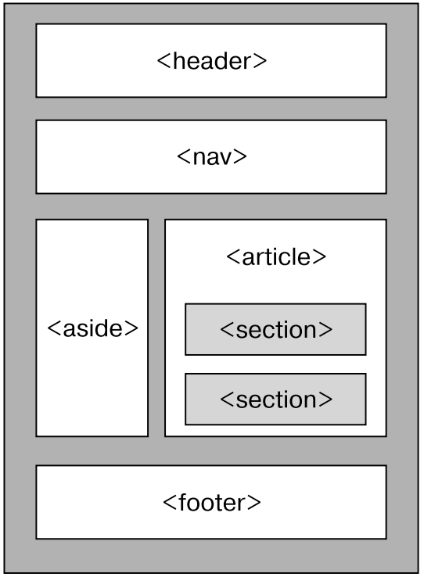
В HTML5 добавлено несколько новых секционирующих элементов, в частности:
 section;
 article;
 nav;
 aside;
 header;
 footer.
Типичный макет веб-страницы, в котором используются структурные элементы HTML5 представлен на рисунке:
– header используется для хранения заголовков страницы (<h1> … <h6>) и/или разделов section (section — основной из новых структурных элементов, контент которых может быть сгруппирован тематически или связан между собой). Может содержать дополнительную информацию, например, логотипы и навигацию, т.е. определяет «шапку» сайта или раздела.
– nav включает основные навигационные ссылки на страницы и зачастую содержится в header.
– aside, который хранит информацию, связанную с окружающим контентом, но существующую независимо, например, на боковой панели (содержаться выносные цитаты, мысли, дополнительные ссылки).
– article, который определяет автономный контент, который может использоваться независимо от страницы в целом, подобно записи в блоге (задаёт содержание сайта вроде новости, статьи, записи блога, форума или др.). Он идеально подходит для написания основного контента сайта.
– section основной из новых структурных элементов, контент которых может быть сгруппирован тематически или связан между собой. Это различная информация, не относящаяся к области навигации, боковым панелям, заголовкам или нижним колонтитулам и относится к основному контенту страницы.
Секционирующий элемент определяет область применения заголовков и нижних колонтитулов страницы, например, относится этот заголовок лишь к части страницы или ко всему документу.
– footer содержит информацию о странице, например, информацию об авторе, ссылки на использованные источники, а также сведения об авторских правах. Т.е. задаёт «подвал» сайта или раздела, в нем обычно располагается имя автора, дата документа, контактная и правовая информация.
Внесите изменения в файл Nast.html, описав структуру HTMLстраницы:
<!DOCTYPE html>
<html>
<head>
<title> Настольный теннис </title>
<meta name="viewport" content="user-scalable=yes, width=device-width, initial-scale=1.0"/>
</head>
<body>
<article>
<header>
<h1>Приветствую Вас на web-страничке о настольном теннисе</h1>
</header>
<p>В настольный теннис играют миллионы людей во всем мире, и не случайно. Этот популярный вид спорта, который по-другому называется пинг-понг</p>
<footer>Источник: http://www.takzdorovo.ru</footer>
</ article >
<H3> Виды соревнований </H3>
<H3> Участники соревнований </H3>
<H4> Правила игры </H4>
Моя первая Web-страница о настольном теннисе будет написана с использованием стандарта разметки написания гипертекстовых страниц HTML 5
</body>
</html>

Вышеперечисленные теги ориентированы на робота-поисковика. Поисковые системы начинают лучше индексировать сайт, потому что чётко отделяют контент страницы от вспомогательных элементов. Речевые браузеры, предназначенные для слепых людей, пропускают заголовок и переходят непосредственно к содержимому. Сайты могут автоматически обмениваться контентом и другой информацией между собой. Все эти возможности называются семантикой и позволяют представить данные в удобном для роботов виде.
Когда следует применять эти новые элементы? Опять же, необходимо сосредоточиться на контенте и подумать о семантике каждого элемента. Например, многие веб-страницы включают область, которая считается «заголовком» и, возможно, хранит логотип, название компании и слоган. Это, безусловно, хороший повод использовать header. Элементы section или aside могут определяться в документе со своими заголовками и навигацией, которые также могут быть помещены в header.
Все это справедливо и для footer. На данный момент контент большинства страниц подходит для нового элемента footer — в него можно добавить сведения об авторе, авторском праве, а также сопутствующую информацию. Элементы sections, articles и asides могут содержать ту же информацию и, в свою очередь, включать в себя footer.
В сообществе авторов спецификаций нередко поднимается вопрос о том, что два этих элемента слишком похожи. Но следует применять именно <article>, а не <section>, если заключенный в нем контент отличается значительной самостоятельностью. Зачастую такое решение бывает субъективным. Рассуждая о сходствах, различиях и функциональности двух этих элементов, проведем аналогию с воскресной газетой. В воскресной газете есть несколько разделов: передовица, новости, информация о недвижимости, раздел объявлений, еженедельное приложение, кроссворд и т. д. В большинстве разделов есть статьи. На сайте, как и в воскресной газете, статьи и разделы могут быть вложены внутрь других разделов. Например, в элементе <article> могут находиться запись для форума, газетная или журнальная статья, пост для блога, пользовательский комментарий, интерактивный виджет или гаджет, а также любой другой независимый элемент содержимого.

Внесите изменения в файл Nast.html, описав структуру HTMLстраницы:

<!DOCTYPE html>
<html>
<head>
<title> Настольный теннис </title>
<meta name="viewport" content="user-scalable=yes, width=device-width, initial-scale=1.0"/>
</head>
<body>
<nav role="navigation">
<ul>
<li><a href="/">На главную</a></li>
<li><a href="/Prava1/"> Права и обязанности участника</a></li>
<li><a href="/ Prava2/"> Права и обязанности представителя (тренера) и капитана команды</a></li>
</ul>
</nav>
<article>
<header>
<h1>Приветствую Вас на web-страничке о настольном теннисе</h1>
</header>
<p>В настольный теннис играют миллионы людей во всем мире, и не случайно. Этот популярный вид спорта, который по-другому называется пинг-понг</p>
<section>
<h2>Все о видах соревнований по настольному теннису</h2>
<p>В системе спортивной подготовки выделяют: 1) контрольные соревнования; 2) подготовительные; 3) отборочные; 4) подводящие; 5) главные соревнования.</p>
<p>1. Контрольные соревнования - проводятся с целью контроля за уровнем подготовленности спортсмена.</p>
<p>2. Подготовительные соревнования – основной целью их является адаптация спортсменов к условиям соревновательной борьбы и т.д.</p>
<footer>Источник: http://opace.ru/a/vidy_sorevnovaniy>
</section>

<section>
<h2>Все об участниках соревнований </h2>
<p> К участию в соревнованиях допускаются спортсмены, включенные в именную заявку, спортивная квалификация которых соответствует уровню соревнований, и получившие разрешение врача.</p>
<p> Спортсмены младших возрастных категорий допускаются к соревнованиям старших возрастных категорий с разрешения тренерского совета соответствующего уровня </p>
<footer>Источник: http://ttfr.ru/rus/1/ >
</section>

Моя первая Web-страница о настольном теннисе будет написана с использованием стандарта разметки написания гипертекстовых страниц HTML 5

<footer>Источник: http://www.takzdorovo.ru</footer>
</ article >
</body>
</html>
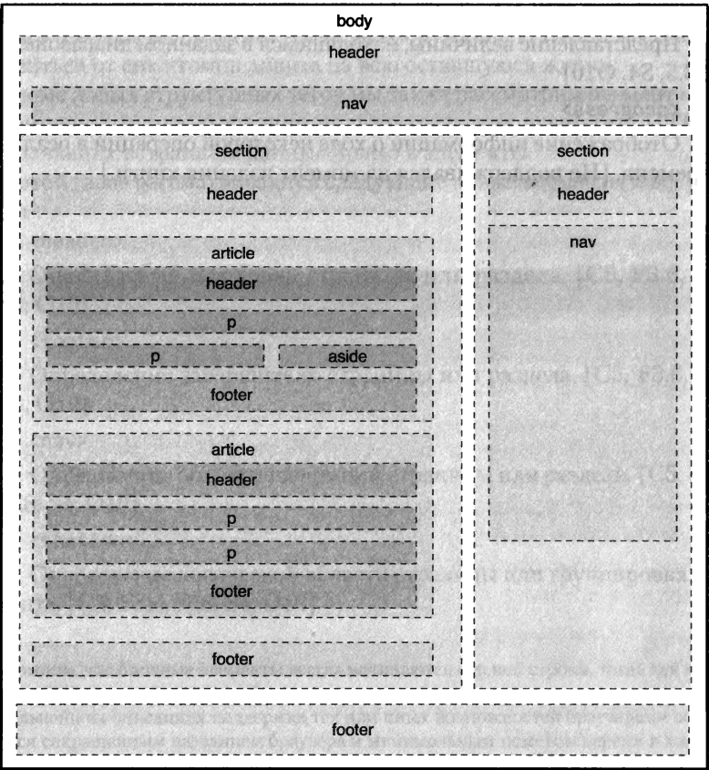
Ниже представлен пример более сложной схемы страницы с использованием вышеперечисленных тегов (структурных элементов) (рис. 3.).

Например (рис. 4):

Рис. 4.
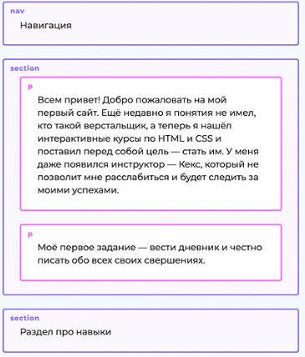
Рис. 3

